Кіровоградський державний педагогічний університет
імені Володимира Винниченка

Кафедра інформатики

КУРСОВА РОБОТА

з інформатики

на тему: «Візуалізація операцій над бінарним деревом пошуку»

Студента III курсу 36 групи
спеціальності 6.040302 Інформатика*
Глущенка Миколи Володимировича

Керівник: Паращук С.Д.,
кандидат фізико-математичних наук, доцент

Національна шкала ________________
Кількість балів: __________Оцінка: ECTS _____

Члени комісії ________________ ___________________________
(підпис) (прізвище та ініціали)
________________ ___________________________
(підпис) (прізвище та ініціали)
________________ ___________________________
(підпис) (прізвище та ініціали

м. Кіровоград – 2016 рік

ВСТУП 3
1. ДереВа та операції над ними 4
1.1. Поняття дерева 4
1.2. Властивості 4
1.3. Піддерева 5
1.4. Упорядкування дерев 6
1.5. Методи обходу 6
1.5.1 Прямий порядок 7
1.5.2 Зворотний порядок 7
1.5.3 Симетричний порядок 7
1.6 Бінарне дерево пошуку 7
1.6.1 Структура бінарного дерева 8
1.6.2 Пошук елемента 9
1.6.3 Пошук мінімуму і максимуму 10
1.6.4 Попередній і наступний елементи 10
1.6.5 Вставка елемента 11
1.6.6 Вилучення елемента 12
1.7 Використання бінарних дерев 13
2. Процес розробки програмного додатку 15
2.1 Реалізація класу структури даних “Дерево бінарного пошуку” 15
2.2 Реалізація обходів 20
2.2.1 Прямому порядок 20
2.2.2 Внутрішній порядок 20
2.2.3 Зворотній порядок 21
2.2 Візуацізація дерева 21
Висновки 24
ДОДАТКИ 27

ВСТУП
Актуальність теми дослідження. Структура даних “Бінарне дерево пошуку” є вкрай важливою в програмуванні, але вона є складною для розуміння, особливо для початківців. Для того, щоб краще орієнтуватися в даному питанні, можна використати візуальне представлення. Це дозволить швидше і простіше навчитися працювати з бінарним дерево пошуку.
Мета і завдання дослідження. Метою дослідження є розробка візуального представлення структури даних, яка дасть можливість побачити будову бінарного дерева пошуку, його обходи та оперції додавання і вилучення елемента. Для досягнення мети необхідно вирішити наступні завдання:
- Дослідити роботу канви JavaScript
- Розробити клас, який буде моделювати структуру даних “Бінарне дерево пошуку”.
- Створити набір методів для роботи з даною структурою.
- Створити функції для візуалізації даного класу та його методів.
- Створити програмний продукт для візуалізації операцій над бінарним деревом пошуку.
Об'єкт дослідження. Об'єктом дослідження є структура даних “Бінарне дерево пошуку”.
Предмет дослідження. Предметом дослідження є візуальне представлення даної структури даних та операцій над нею.
Методи дослідження. Методами наукового дослідження які були використані у роботі є аналіз, синтез, дедукція, порівняння.
Наукова новизна дослідження. Науковою новизною дослідження є візуалізація операцій над структурою даних “Бінарне дерево пошуку” на мові JavaScript.
Практичне значення дослідження полягає у створенні веб-застосування, яке дасть змогу тим, хто вивчає структури даних, зокрема графи, візуально побачити основні операції над бінарним деревом пошуку.

1. ДереВа та операції над ними

1.1. Поняття дерева
Дерево — в інформатиці та програмуванні одна з найпоширеніших структур даних. Формально дерево визначається як скінченна множина Т з однією або більше вершин (вузлів, nodes), яка задовольняє наступним вимогам:
- існує один відокремлений вузол — корінь (root) дерева
- інші вузли (за винятком кореня) розподілені серед m ≥ 0 непересічних множин T1…T_{m} і кожна з цих множин, в свою чергу, є деревом. Дерева T1…T_{m} мають назву піддерев (subtrees) даного кореня.
Дерево складається з вузлів(вершин) і ребер, без будь-яких циклів. Дерево без вузлів називається нульовим або порожнім деревом. Дерево, яке не є порожнім, складається з кореневого вузла і багатьох рівнів додаткових вузлів, які утворюють ієрархію.
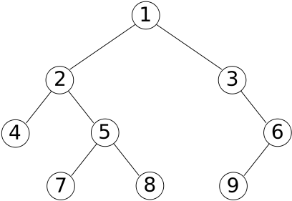
Рис. 1. Приклад дерева

1.2. Властивості
З визначення випливає, що кожна вершина є в свою чергу коренем деякого піддерева. Кількість піддерев вершини має назву ступеня (degree) цієї вершини. Вершина ступеню нуль має назву кінцевої (terminal) або листа (leaf). Некінцева вершина також має назву вершини розгалуження (branch node).
Нехай x — довільна вершина дерева з коренем r. Тоді існує єдиний шлях з r до x. Усі вершини на цьому шляху називаються предками (ancestors) x; якщо деяка вершина y є предком x, то x називається нащадком (descendant) y. Нащадки та предки вершини x, що не збігаються з нею самою, називаються власними нащадками та предками. Кожну вершину x, в свою чергу, можна розглядати як корінь деякого піддерева, елементами якого є вершини-нащадки x.
Якщо вершина x є предком y та не існує вершин поміж ними (тобто x та y з'єднані одним ребром), а також існують предки для x (тобто x не є коренем), то вершина x називається батьком (parent) до y, а y — дитиною (child) x. Коренева вершина єдина не має батьків.
Вершини, що мають спільного батька, називаються братами (siblings). Вершини, що мають дітей, називаються внутрішніми (internal). Глибиною вершини x називається довжина шляху від кореня до цієї вершини. Максимальна глибина вершин дерева називається висотою.
Якщо існує відносний порядок на піддеревах T₁…T_{m}, то таке дерево називається впорядкованим (ordered tree) або пласким (plane tree).
Лісом називають множину дерев, які не перетинаються.
Найчастіше дерева в інформатиці зображують з коренем, який знаходиться зверху (говорять, що дерево в інформатиці «росте вниз»).
Важливим окремим випадком кореневих дерев є бінарні дерева, які широко застосовуються в програмуванні і визначаються як множина вершин, яка має виокремлений корінь та два піддерева (праве та ліве), що не перетинаються, або є пустою множиною вершин (на відміну від звичайного дерева, яке не може бути пустим).

1.3. Піддерева
Піддерево — частина деревоподібної структури даних, яка може бути представлена у вигляді окремого дерева. Будь-який вузол дерева T разом з усіма його вузлами-нащадками є піддеревом дерева T. Для будь-якого вузла піддерева або має бути шлях в кореневий вузол цього піддерева, або сам вузол повинен бути кореневим. Тобто піддерево пов'язано з кореневим вузлом цілого дерева, а відносини піддерева з усіма іншими вузлами визначаються через поняття відповідне піддерево (за аналогією з терміном «відповідна підмножина»).

1.4. Упорядкування дерев
Існує два основних типи дерев. У рекурсивному або невпорядкованому дереві має значення лише структура самого дерева без урахування порядку нащадків для кожного вузла. Дерево, в якому є заданий порядок (наприклад, кожному ребру, провідному до нащадка, присвоєні різні натуральні числа) називається деревом з іменованими ребрами або впорядкованим деревом зі структурою даних, заданої перед ім'ям. Впорядковані дерева є найбільш поширеними серед деревовидних структур. Двійкове дерево пошуку — одне з різновидів упорядкованого дерева. Двійкове дерево — структура даних у вигляді дерева, в якому кожна вершина має не більше двох дітей. Зазвичай такі діти називаються правим та лівим. На базі двійкових дерев будуються такі структури, як двійкові дерева пошуку та двійкові купи.

1.5. Методи обходу
Покроковий перебір елементів дерева по зв'язкам між вузлами-предками і вузлами-нащадками називається обходом дерева. Найчастіше, операція може бути виконана переходами вказівника на окремі вузли. Обхід, при якому кожен вузол-предок проглядається раніше його нащадків називається передвпорядкованим обходом або обходом в прямому порядку (pre-order walk), а коли проглядаються спочатку нащадки, а потім предки, то обхід називається післявпорядкованим обходом або обходом у зворотному порядку (post-order walk). Існує також симетричний обхід, при якому відвідується спочатку ліве піддерево, потім вузол, потім — праве піддерево, і обхід в ширину, при якому вузли відвідуються рівень за рівнем (N-й рівень дерева — безліч вузлів з висотою N). Кожен рівень обходиться зліва направо.

1.5.1 Прямий порядок
Прямий порядок обходу має такий алгоритм:
- відвідати корінь;
- відвідати ліве піддерево;
- відвідати праве піддерево.
Тобто, в такому порядку обходу кожна вершина відвідується до того, як будуть відвідані її діти.

1.5.2 Зворотний порядок
Зворотний порядок обходу має такий алгоритм:
- відвідати ліве піддерево;
- відвідати праве піддерево;
- відвідати корінь.
Тобто, в такому порядку кожна вершина відвідується лише після того, як будуть відвідані її діти.

1.5.3 Симетричний порядок
Симетричний порядок обходу має такий алгоритм:
- відвідати ліве піддерево;
- відвідати корінь;
- відвідати праве піддерево.
В такому порядку кожна вершина відвідується між відвіданням лівої та правої дитини. Такий порядок особливо часто застосовується в бінарних деревах пошуку, тому що дає можливість обходу вершин у порядку збільшення їхніх порядкових номерів.

1.6 Бінарне дерево пошуку
Дерева пошуку являють собою структури даних, що підтримують операції пошуку елемента, мінімального і максимального значення, вставку і видалення. Основні операції в бінарному дереві пошуку виконуються за час, пропорційний його висоті. Для повного бінарного дерева з n вузлами ці операції виконуються за час Θ(log_{n}) у найгіршому випадку. Математичне сподівання висоти побудованого випадковим чином бінарного дерева дорівнює O(log_{n}), так що всі основні операції над динамічною множиною в такому дереві виконуються в середньому за час Θ(log_{n}).

1.6.1 Структура бінарного дерева
Бінарне дерево може бути подане за допомогою зв'язаної структури даних, у якій кожен вузол є об'єктом. На додаток до полів ключа key і супутніх даних, кожен вузол містить поля left, right і p, що вказують на лівий і правий дочірні вузли і на батьківський вузол відповідно. Якщо дочірній чи батьківський вузол відсутні, відповідне поле містить значення NULL. Єдиний вузол, вказівник p якого дорівнює NULL, — це кореневий вузол дерева. Ключі в бінарному дереві пошуку зберігаються таким чином, щоб у будь-який момент задовольняти наступній властивості бінарного дерева пошуку. Якщо x — вузол бінарного дерева пошуку, а вузол y знаходиться в лівому піддереві вузла x, то key[y] ≤ key[x]. Якщо вузол y знаходиться в правому піддереві вузла x, то key[x] ≤ key[y].
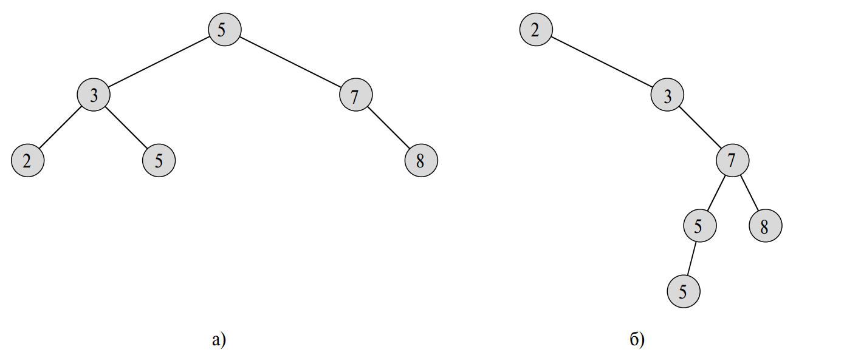
Рис. 2. Бінарні дерева пошуку

Так, на рис. 2а ключ кореня дорівнює 5, ключі 2, 3 і 5, що не перевищують значення ключа в корені, знаходяться в його лівому піддереві, а ключі 7 і 8, що не менші, ніж ключ 5, — у його правому піддереві. Та ж властивість, як легко переконатися, виконується для кожного іншого вузла дерева. На рис. 2б показане дерево з тими ж вузлами, що має ту ж властивість, однак менш ефективне в роботі, оскільки його висота дорівнює 4, на відміну від дерева на рис. 2.а, висота якого дорівнює 2. Властивість бінарного дерева пошуку дозволяє нам вивести всі ключі, що знаходяться в дереві, у відсортованому порядку за допомогою простого рекурсивного алгоритму, називаного симетричним обходом дерева. Цей алгоритм одержав дану назву в зв'язку з тим, що ключ у корені піддерева виводиться між значеннями ключів лівого піддерева і правого піддерева. Існують й інші способи обходу, а саме — обхід у прямому порядку, при якому спочатку виводиться корінь, а потом — значення лівого і правого піддерева, і обхід у зворотному порядку, коли першими виводяться значення лівого і правого піддерева, а уже потім — кореня.
Симетричний обхід дерев, показаних на рис. 2, дає в обох випадках той самий порядок ключів, а саме 2, 3, 5, 5, 7, 10. Коректність описаного алгоритму випливає безпосередньо з властивості бінарного дерева пошуку.
Для обходу дерева потрібен час Θ(n), оскільки після початкового виклику процедура викликається рівно два рази для кожного вузла дерева: один раз для його лівого дочірнього вузла, і один раз — для правого.

1.6.2 Пошук елемента
Для пошуку вузла з заданим ключем у бінарному дереві пошуку використовується наступна процедура Tree_Search, що одержує як параметри вказівник на корінь бінарного дерева і ключ k, а повертає вказівник на вузол з цим ключем (якщо такий існує; інакше повертається значення NULL): Tree_Search(x,k)
1 if x = NULL or k = key[x]
2 then return x
3 if k < key[x]
4 then return Tree_Search(left[x],k)
5 else return Tree_Search(right[x],k)
Процедура пошуку починається з кореня дерева і проходить униз по дереву. Для кожного вузла x на шляху вниз його ключ key[x] порівнюється з переданим як параметр ключем k. Якщо два ключі однакові, пошук завершується. Якщо k менше key[x], пошук продовжується в левом піддереві x; якщо більше — то пошук переходить у праве піддерево. Вузли, що ми відвідуємо при рекурсивному пошуку, утворять спадний шлях від кореня дерева, так що час роботи процедури Tree_Search складає O(n) , де n — висота дерева.

1.6.3 Пошук мінімуму і максимуму
Елемент із мінімальним значенням ключа легко знайти, переходячи по вказівниках left від кореневого вузла доти, поки не зустрінеться значення NULL. Nfr виглядає реалізація описаного алгоритму:
Tree_Minimum(x)
1 while left[x] ≠ NULL
2 do x ← left[x]
3 return x
Властивість бінарного дерева пошуку гарантує коректність процедури Tree_Minimum. Якщо у вузла x немає лівого піддерева, то оскільки всі ключі в правому піддереві x не менше ключа key[x], мінімальний ключ піддерева з коренем у вузлі x знаходиться в цьому вузлі. Якщо ж у вузла є ліве поддерево, то, оскільки в правому піддереві не може бути вузла з ключем, меншим key[x], а всі ключі у вузлах лівого піддерева не перевищують key[x], вузол з мінімальним значенням ключа знаходиться в піддереві, коренем якого є вузол left[x].
Алгоритм пошуку максимального елемента дерева симетричний алгоритму пошуку мінімального елемента:
Tree_Maximum(x)
1 while right[x] ≠ NULL
2 do x ← right[x]
3 return x
Обидві представлені процедури знаходять мінімальний (максимальний) елемент дерева за час O(n), де n — висота дерева, оскільки, як і в процедурі Tree_Search, послідовність вузлів, що перевіряються, утворить спадний шлях від кореня дерева.

1.6.4 Попередній і наступний елементи
Іноді, маючи вузол у бінарному дереві пошуку, потрібно визначити, який вузол слідує за ним у відсортованій послідовності, обумовленої порядком симетричного обходу бінарного дерева, і який вузол передує даному. Якщо всі ключі різні, наступним стосовно вузла x є вузол з найменшим ключем, що є більшим ніж key[x]. Структура бінарного дерева пошуку дозволяє нам знайти цей вузол навіть не виконуючи порівняння ключів. Приведена далі процедура повертає вузол, що слідує за вузлом x у бінарному дереві пошуку (якщо такий існує) і NULL, якщо x має найбільший ключ у бінарному дереві:
Tree_Successor(x)
1 if right[x] ≠ NULL
2 then return Tree_Minimum(right[x])
3 y ← p[x]
4 while y ≠ NULL and x = right[y]
5 do x ← y
6 y ← p[y]
7 return y
Код процедури Tree_Successor розбивається на дві частини. Якщо праве піддерево вузла x непорожнє, то наступний за x елемент є крайнім лівим вузлом у правому піддереві, що виявляється в рядку 2 викликом процедури Tree_Minimum(right[x]).
З іншого боку, якщо праве піддерево вузла x порожнє, і в x є наступний за ним елемент y, то y є найменшим предком x, чий лівий спадкоємець також є предком x. Для того щоб знайти y, ми просто піднімаємося нагору по дереву доти, поки не зустрінемо вузол, що є лівим дочірнім вузлом свого батька. Ця дія виконується в рядках 3–7 алгоритму. Час роботи алгоритму Tree_Successor у дереві висотою n складає O(n), оскільки ми або рухаємося по шляху униз від вихідного вузла, або по шляху нагору. Процедура пошуку наступного вузла в дереві Tree_Predecessor симетрична процедурі Tree_Successor і також має час роботи O(n). Якщо в дереві існують вузли з однаковими ключами, ми можемо просто визначити наступний і попередній вузли як такі, що повертаються процедурами Tree_Successor і Tree_Predecessor відповідно.

1.6.5 Вставка елемента
Для вставки нового значення v у бінарне дерево пошуку T ми скористаємося процедурою Tree_Insert. Процедура одержує як параметр вузол z, у якого key[z] = v, left[z] = NULL і right[z] = NULL, після чого вона в такий спосіб змінює T і деякі поля z, що z виявляється вставленим у відповідну позицію в дереві:
Tree_Insert(T,z)
1 y ← NULL
2 x ← root[T]
3 while x ≠ NULL
4 do y ← x
5 if key[z] < key[x]
6 then x ← left[x]
7 else x ← right[x]
8 p[z] ← y
9 if y = NULL
10 then root[T] ← z
11 else if key[z] < key[y]
12 then left[y] ← z
13 else right[y] ← z
Так само, як і інші елементарні операції над бінарним деревом пошуку, процедура Tree_Insert виконується за час O(n) у дереві висотою n.

1.6.6 Вилучення елемента
Процедура видалення даного вузла z з бінарного дерева пошуку одержує як аргумент вказівник на z. Процедура розглядає три можливі ситуації. Якщо у вузла z немає дочірніх вузлів, то ми просто змінюємо його батьківський вузол p[z], заміняючи в ньому вказівник на z значенням NULL. Якщо у вузла z только один дочірній вузол, то ми видаляємо вузол z, створюючи новий зв'язок між батьківським і дочірнім вузлом вузла z. І нарешті, якщо у вузла z два дочірніх вузли, то ми знаходимо наступний за ним вузол y, у якого немає лівого дочірнього вузла, прибираємо його з позиції, де він знаходився раніше, шляхом створення нового зв'язку між його батьком і нащадком, і заміняємо їм вузол z.
Код процедури Tree_Delete реалізує ці дії дещо не так, як вони описані: Tree_Delete(T,z)
1 if left[z] = NULL or right[z] = NULL
2 then y ← z
3 else y ← Tree_Sussessor(z)
4 if left[y] ≠ NULL
5 then x ← left[y]
6 else x ← right[y]
7 if x ≠ NULL
8 then p[x] ← p[y]
9 if p[y] = NULL
10 then root[T] ← x
11 else if y = left[p[y]]
12 then left[p[y]] ← x
13 else right[p[y]] ← x
14 if y ≠ z
15 then key[z] ← key[y]
16 Копіювання супутніх даних y в z
17 return y
У рядках 1–3 алгоритм визначає вузол y, що вилучається, за допомогою “склеювання” батька і нащадка. Цей вузол являє собою або вузол z (якщо у вузла z не більш одного дочірнього вузла), або вузол, що слідує за вузлом z (якщо в z два дочірніх вузли). Потім у рядках 4–6 вузлу x привласнюється вказівник на дочірній вузол вузла y або значення NULL, якщо в y немає дочірніх вузлів. Потім вузол y прибирається з дерева в рядках 7–13 шляхом зміни вказівників в p[y] й x. Це видалення ускладнюється необхідністю коректного відпрацьовування граничних умов (коли x = NULL чи коли y — кореневий вузол). І нарешті, у рядках 14–16, якщо вилучений вузол y був наступним за z, ми заміняємо ключ z і його значення ключем і значенням вузла y. Вилучений вузол y повертається в рядку 17, для того щоб процедура, що викликається могла при необхідності звільнити чи використати займану ним пам'ять. Час роботи описаної процедури з деревом висотою n складає O(n).

1.7 Використання бінарних дерев
иіка
.
тмза ям *спадання.
Для розробки даного програмного додатку було вибрано мову JavaScript для реалізації функціоналу та мови HTML5 та CSS розмітки сторінки. Було вирішено не використовувати фреймворки для роботи з графікою, а писати на чистому JavaScript. Також була використана бібліотекf мови JavaScript — jQuery для прискорення написання програмного коду.

2.1 Реалізація класу структури даних “Дерево бінарного пошуку”
Спочатку почалася розробка класу BinaryTree. Було прийнято рішення створювати даний клас використовуючи прототипи мови JavaScript , а не звичайні функції через їх більш зручне написання, модифікацію і подальше використання.
Одним з компонентів доного класу є об’єкт вузла дерева бінарного пошуку Node. Його реалізація має такий вигляд:

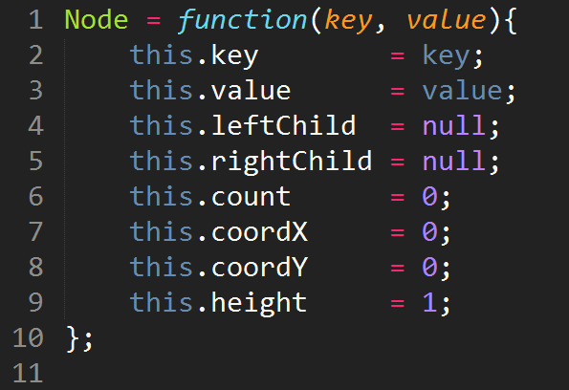

де key - унікальний ідентифікатор кожного вузла, value - значення даного вузла, leftChild та rightChildномер - вказівники налівого та правого нащадків даного вузла, count - кількість підвузлів даного вузла, coordX та coordY - координати вузла при відображенні на канві, height - рівень, на якому знаходиться даний вузол.
Далі йде ініцалізація об’єкта BinaryTree та кореневого вузла. 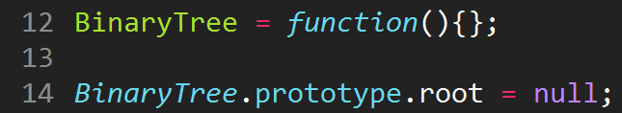

Потім почалася розробка методів для роботи з деревом бінарного пошуку. Першим був реалізований метод додавання елемента в дерево. Результатом його роботи є новий вузол зі значенням value. Його програмна реалізація має наступний вигляд:
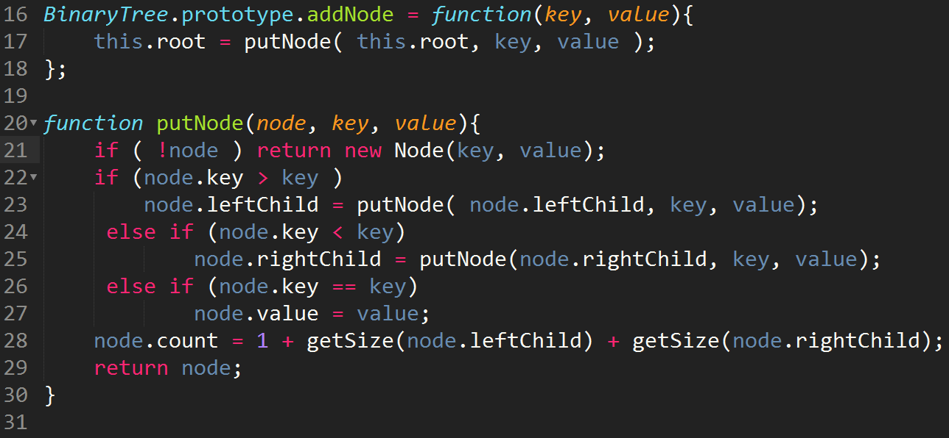

Як бачимо в функції додавання, ми дивимося куди нам додати новий вузол, в залежності від його величини. Метод getSize(node) потрібен для того щоб визначити ранг вузла (рангом називають висоту дерева або піддерева). Метод досить простий:
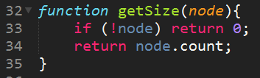
Тепер варто реалізувати метод пошуку необхідного вузла. Щоб знайти заданий елемент key, ми починаємо з кореня і потім слідуємо вздовж ламаної лінії унікального шляху вниз до вузла, що містить key. У кожному вузлі currentNode уздовж цього шляху використовуємо функцію порівняння для даного дерева на предмет порівняння key з елементом currentNode.key, записаному в currentNode. Якщо key менше, ніж currentNode.key, то пошук продовжується, починаючи з лівого нащадка вузла currentNode, якщо key більше, currentNode.key, то пошук продовжується, починаючи з правого нащадка currentNode, в іншому випадку повертається значення currentNode.key (і задача вирішена). Шлях від кореневого вузла вниз до key називається шляхом пошуку для key. Цей алгоритм пошуку реалізується в методі getNode(key), яка повертає знайдений вузол або null, якщо такий елемент не існує в дереві пошуку. Реалізація методу має вигляд:
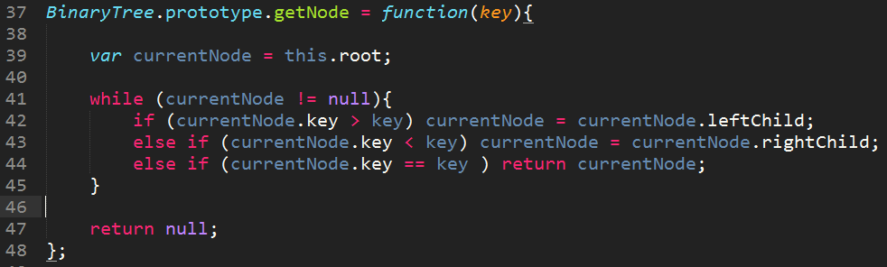
Видалення вузла - не така проста операція як здається. Якщо подумати, у нас може бути цілих три випадки:
1. Якщо ми видаляємо вузол у якого немає нащадків, ми просто посилання на нього повертаємо як null.
2. Якщо ми видаляємо вузол у якого всього лише один нащадок - то ми просто повертаємо посилання на нащадока, замість того щоб повертати посилання на себе
3. Якщо у вузла двоє дітей - то все стає цікавіше - який спадкоємця повернути, щоб наше бінарне дерево не перестало бути бінарним. В даному випадку нам на допомогу приходить таке поняття, як Hibbard Delition. Воно вказує, що якщо ми видаляємо вузол у якого більше однієї дитини, то його варто просто замінити на мінімальний вузол справа, і видалити цей мінімальний вузол з попереднього місця. Наприклад у нас є дерево: 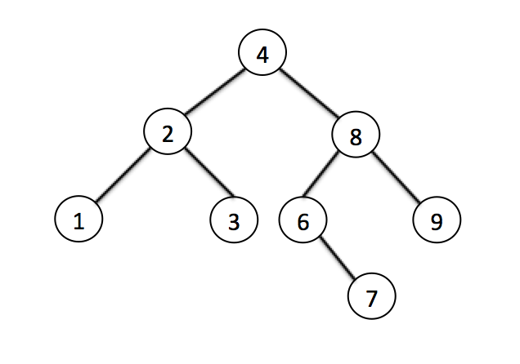Якщо ми в нашому дереві видалимо елемент 8, то за правилами видалення у нас повинно вийти:
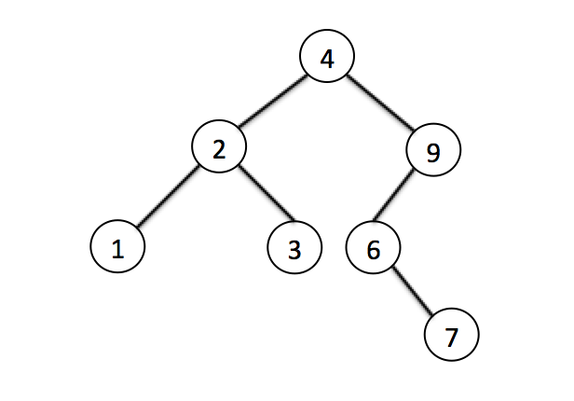
що зовсім порушує наше дерево. Отже, для початку реалізуємо метод видалення мінімального елемента:
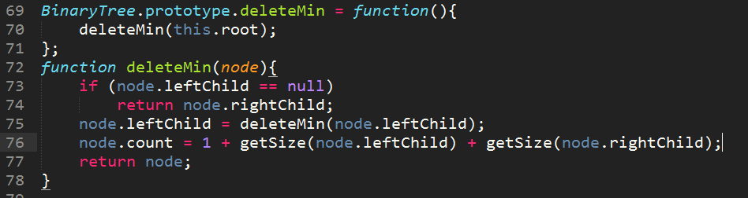

За кодом видно, що ми рекурсивно бігаємо по всіх лівих листам, і як тільки знаходимо найлівіший лист у якого немає лівого нащадка, повертаємо правого нащадка (якщо немає - повернеться null, що нам теж підходить).
Метод видалення максимального елемента аналогійчний попереднюму, але бігаємо по правих листах.
А тепер саме видалення:
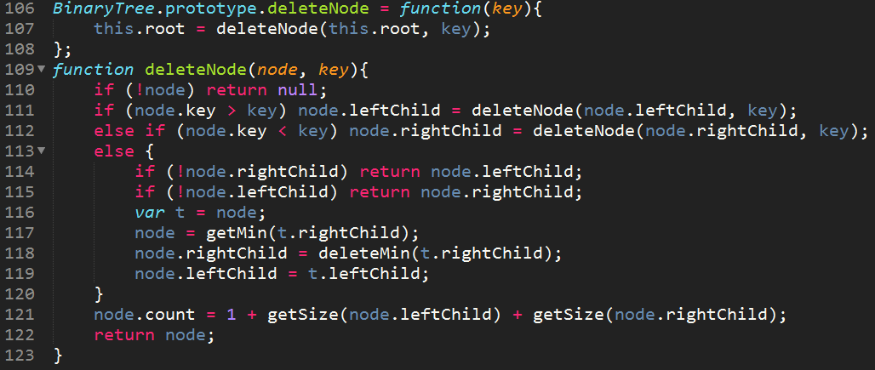

Метод повертає вузол зі значенням value, який був вилучений.

2.2 Реалізація обходів

2.2.1 Прямому порядок
Прямий порядок обходу (зверху вниз) полягає в тому, що корінь деякого дерева відвідується раніше, ніж його піддерева. Якщо після кореня відвідується його ліве (праве) поддерево, то обхід називається прямим лівим (правим) обходом. Його реалізація має наступний вигляд:
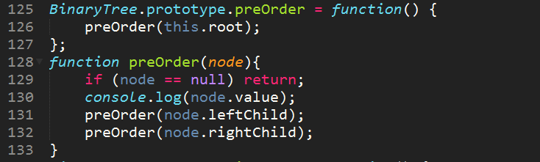

2.2.2 Внутрішній порядок
Внутрішній порядок обходу (зліва направо або справа наліво) полягає в тому, що корінь відвідується після відвідування одного з його піддерев. Якщо корінь відвідується після відвідання його лівого (правого) піддерева, то обхід називається внутрішнім лівим (правим) обходом. Зауважимо, що внутрішній лівий (правий) обхід відвідує вершини дерева в порядку зростання (спадання) ключів вершин. В даному випадку був реалізований внутрішній лівий порядок, який ще називають симетричним. Його реалізація має наступний вигляд:
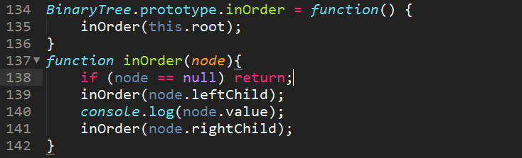

2.2.3 Зворотній порядок
Зворотний порядок обходу (від низу до верху) полягає в тому, що корінь дерева відвідується після його піддерев. Якщо спочатку відвідується ліве (праве) піддерево кореня, то обхід називається зворотним лівим (правим) обходом. В даному випадку був реалізований зворотний лівий порядок обходу. Його реалізація має наступний вигляд:
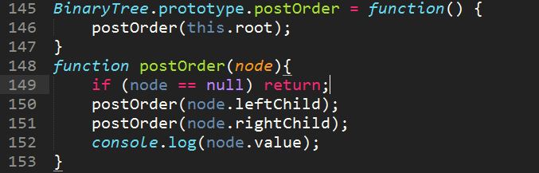

2.2 Візуацізація дерева
Для візуалізації дерева було розроблено ряд функцій для заповнення дерева значеннями, малювання вузлів та малювання зв’язків між вузлами.
Першою була реалізована функція для заповнення дерева значеннями з масиву. Масив використовується для зберігання значень дерева при його перерисовці. Це відбувається при зміні дерева(додаванні або вилученні елемента). При цьому старе дерево знищується і створюється нове, яке малюється заново. Реалізація цієї функції має вигляд:
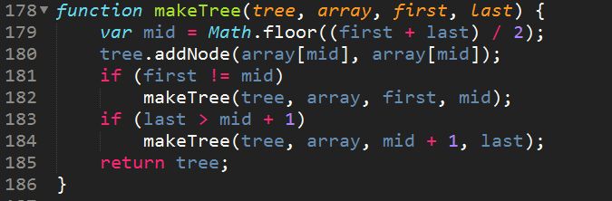

Наступною стала функція присвоєння координат кожному вузлу для їх розташування на канві. Вон пробігає по всіх вузлах і задає їм координати відповідно до їхньому розташування в дереві. Реалізація цієї функції має вигляд:
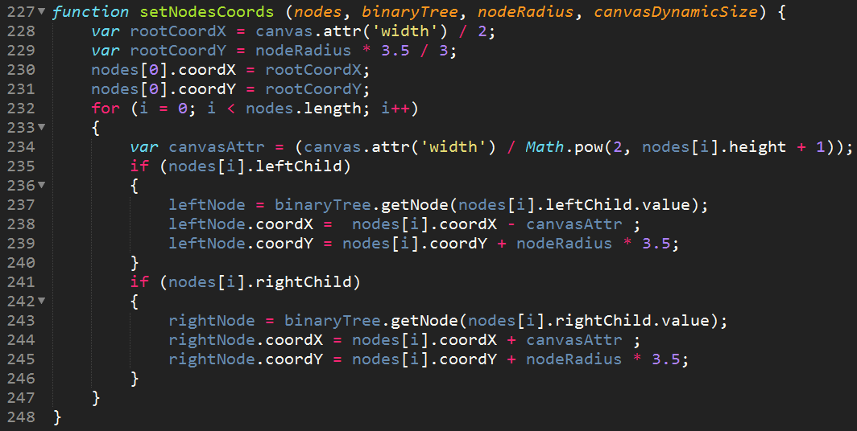

Далі було реалізовано функцію для малювання вузла. Для її роботи використовуються стандартні методи для роботи з канвою. Вана малює коло по координатами кожного вузла і в записує значення вузла в центрі цього кола. Її реалізація має вигляд:
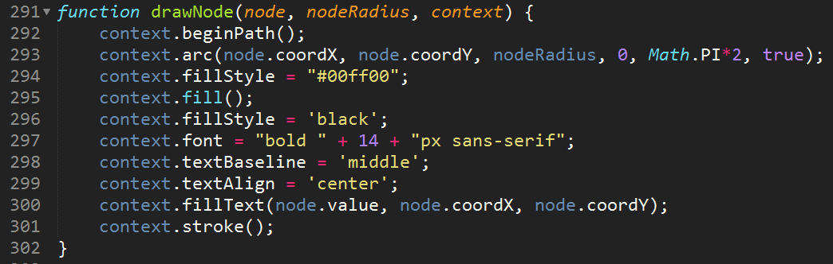

Останньою була реалізована функція для малювання зв’язків між вузлами дерева. Вона рухається по кординатах вузлів і малює лінію між батьківським і дочірнім вузлом. Її реалізація має вигляд:
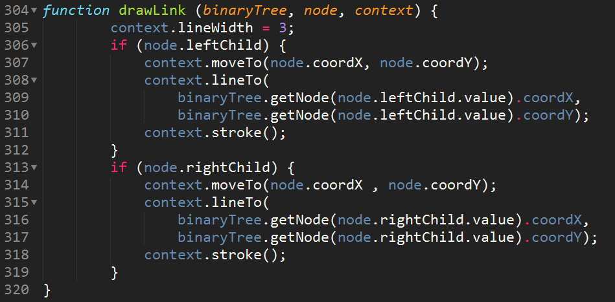
Кінцевий результат:
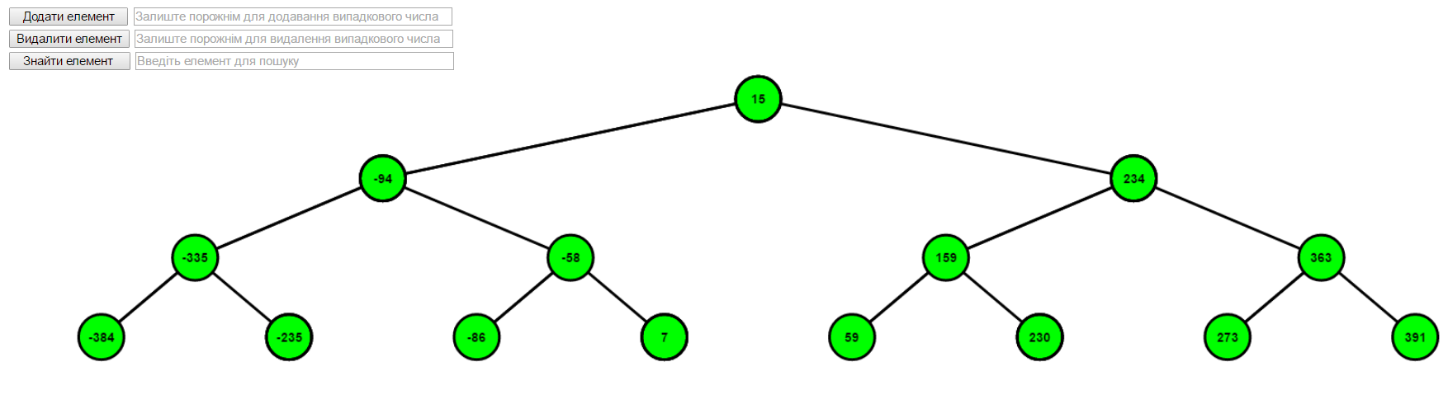

Висновки
В програмуваннi та компютерних науках структури даних - це способи органiзацiї даних в компютерах. Часто разом зi структурою даних повязується i специфiчний перелiк операцiй, якi можуть бути виконаними над даними, органiзованими в таку структуру. Правильний пiдбiр структур даних є надзвичайно важливим для ефективного функцiонування вiдповiдних алгоритмiв їх обробки. Добре побудованi структури даних дозволяють оптимiзувати використання машинного часу та памятi компютера для виконання найбiльш критичних операцiй.
В рамках дослідження для даної курсової роботи, була освоєна структура даних “Бінарне дерево пошку”. Розгдянуто поняття дерева, його структуру та властивості. Виокремлено сфери застосування бінарних дерев.
У роботі розглянуто операції над бінарним деревом пошуку та повністю описано процес їх роботи.
У відповідності з поставленими завданнями було виконано:
- Досліджено роботу канви в мові JavaScript та HTML.
- Розроблено клас, який моделює структуру даних “Бінарне дерево пошуку”.
- Успішно реалізовано методи додавання, вилучення та пошуку елемнета для роботи з даною структурою.
- Успішно реалізовано функції для візуалізації даного класу та його методів.
- Створено програмний продукт для візуалізації операцій над бінарним деревом пошуку.
Розроблену програму можна використовувати, наприклад, під час викладання курсу “Структури даних і алгоритми”.

СПИСОК ВИКОРИСТАНИХ ДЖЕРЕЛ
- Binary Search Trees [Електронний ресурс]. Режим доступу: https://en.wikipedia.org/wiki/Binary_search_tree;
- Purely Functional Data Structures / Chris Okasaki – Cambridge University Press, 1998;
- Двійкове дерево пошуку [Електронний ресурс]. Режим доступу: https://uk.wikipedia.org/wiki/Двійкове_дерево_пошуку;
- Interactive JavaScript Diagrams in HTML [Електронний ресурс]. Режим доступу: http://gojs.net/latest/index.html;
- Руководство по Canvas [Електронний ресурс]. Режим доступу: https://developer.mozilla.org/ru/docs/Web/API/Canvas_API/Tutorial;
- Binary Search Trees – Prinston [Електронний ресурс]. Режим доступу: http://algs4.cs.princeton.edu/32bst/;
- HTML5 Canvas Tutorials [Електронний ресурс]. Режим доступу: http://www.html5canvastutorials.com/tutorials/html5-canvas-element/;
- Data Structures and Algorithms Binary Search Tree [Електронний ресурс]. Режим доступу: http://www.tutorialspoint.com/data_structures_algorithms/binary_search_tree.htm;
- Binary Search Tree Set 1 (Search and Insertion) [Електронний ресурс]. Режим доступу: http://geeksquiz.com/binary-search-tree-set-1-search-and-insertion/;
- Структуры данных и алгоритмы / Альфред В. Ахо, Джон Э. Хопкрофт, Джеффри Д. Ульман : Пер. с англ. — М. : Издательский дом “Вильямс”, 2008. – 528 с.;
- HTML5 Canvas [Електронний ресурс]. Режим доступу: http://www.w3schools.com/html/html5_canvas.asp;
- Релизация структур данных [Електронний ресурс]. Режим доступу: http://learnc.info/adt/;
- Бинарные поисковые деревья [Електронний ресурс]. Режим доступу: https://acm-test.bsu.by/wiki/Бинарные_поисковые_деревья;
- Алгоритмы и структуры данных/ Никлаус Вирт. :Пер. с англ. – М. : "Невский Диалект", 2008. – 117 с.;
- Структуры данных. Деревья [Електронний ресурс]. Режим доступу: http://pro-prof.com/archives/682;
- Binary Search Trees (BST) [Електронний ресурс]. Режим доступу: https://www.cs.swarthmore.edu/~newhall/unixhelp/Java_bst.pdf;
- Operations on Binary Search Trees [Електронний ресурс]. Режим доступу: https://webdocs.cs.ualberta.ca/~holte/T26/ops-on-bsts.html;
- Binary Tree Operations [Електронний ресурс]. Режим доступу: http://jcsites.juniata.edu/faculty/kruse/cs240/bintree.htm;
- Динамические структуры данных: бинарные деревья [Електронний ресурс]. Режим доступу: http://www.intuit.ru/studies/courses/648/504/lecture/11458;
- HTML Canvas 2D Context [Електронний ресурс]. Режим доступу: https://www.w3.org/TR/2dcontext;
Бинарные деревья в практических приложениях [Електронний ресурс]. Режим доступу: http://binarytree.pz9.ru/applications.html;

Додаток А
Код сторінки index.html
<!DOCTYPE HTML>
<html lang="en">
<head>
<meta charset="UTF-8">
<title>Tree</title>
<script src="../js/binarytree.js"></script>
<script src="../js/jquery-1.11.3.min.js"></script>
<meta charset="utf-8">
<style>
input[type=button]{
margin: 2px;
}
p{
float: left;
}
</style>
</head>
<body>
<input type="button" value=" Додати елемент " onclick="addElem();">
<input type="text" value="" id="addInput" placeholder="Залиште порожнім для додавання випадкового числа" size="50">
<br>
<input type="button" value="Видалити елемент" onclick="delElem();">
<input type="text" value="" id="delInput" placeholder="Залиште порожнім для видалення випадкового числа" size="50">
<br>
<input type="button" value=" Знайти елемент " onclick="findElem();">
<input type="text" value="" id="findInput" placeholder="Введіть елемент для пошуку" size="50">
<canvas id="canvas"></canvas>
<script src="../js/control.js"></script>
</body>
</html>
Додаток Б
Код файлу binarytree.js
Node = function(key, value){
this.key = key;
this.value = value;
this.leftChild = null;
this.rightChild = null;
this.count = 0;
this.coordX = 0;
this.coordY = 0;
this.height = 1;
};

BinaryTree = function(){};

BinaryTree.prototype.root = null;

BinaryTree.prototype.addNode = function(key, value){
this.root = putNode( this.root, key, value );
};

function putNode(node, key, value){
if ( !node ) return new Node(key, value);
if (node.key > key )
node.leftChild = putNode( node.leftChild, key, value);
else if (node.key < key)
node.rightChild = putNode(node.rightChild, key, value);
else if (node.key == key)
node.value = value;
node.count = 1 + getSize(node.leftChild) + getSize(node.rightChild);
return node;
}

function getSize(node){
if (!node) return 0;
return node.count;
}

BinaryTree.prototype.getNode = function(key){

var currentNode = this.root;

while (currentNode != null){
if (currentNode.key > key) currentNode = currentNode.leftChild;
else if (currentNode.key < key) currentNode = currentNode.rightChild;
else if (currentNode.key == key ) return currentNode;
}

return null;
};

BinaryTree.prototype.getMinNode = function(){
return getMin(this.root);
};
function getMin(node){

if (!node.leftChild) return node;
return getMin(node.leftChild);
}

BinaryTree.prototype.getMaxNode = function(){
return getMax(this.root);
};
function getMax(node){

if (!node.rightChild) return node;

return getMax(node.rightChild);
}

BinaryTree.prototype.deleteMin = function(){
deleteMin(this.root);
};
function deleteMin(node){
if (node.leftChild == null)
return node.rightChild;
node.leftChild = deleteMin(node.leftChild);
node.count = 1 + getSize(node.leftChild) + getSize(node.rightChild);
return node;
}

BinaryTree.prototype.floor = function(key){
var n = getFloor(this.root, key);
return n;
};
function getFloor(node, key){
if ( node == null ) return null;
if (node.key == key ) return node;
if (node.key > key) return getFloor(node.leftChild, key);
var x = getFloor(node.rightChild, key);
if (x) return x;
return node;
}

BinaryTree.prototype.ceil = function(key){
var n = getCeil(this.root, key);
return n;
};
function getCeil(node, key){
if ( node == null ) return null;
if (node.key == key ) return node;
if (node.key < key) return getCeil(node.rightChild, key);
var x = getCeil(node.leftChild, key);
if (x) return x;
return node;
}

BinaryTree.prototype.deleteNode = function(key){
this.root = deleteNode(this.root, key);
};
function deleteNode(node, key){
if (!node) return null;
if (node.key > key) node.leftChild = deleteNode(node.leftChild, key);
else if (node.key < key) node.rightChild = deleteNode(node.rightChild, key);
else {
if (!node.rightChild) return node.leftChild;
if (!node.leftChild) return node.rightChild;
var t = node;
node = getMin(t.rightChild);
node.rightChild = deleteMin(t.rightChild);
node.leftChild = t.leftChild;
}
node.count = 1 + getSize(node.leftChild) + getSize(node.rightChild);
return node;
}

BinaryTree.prototype.preOrder = function() {
preOrder(this.root);
};
function preOrder(node){
if (node == null) return;
nodes.push(node);
console.log(node.value);
preOrder(node.leftChild);
preOrder(node.rightChild);
}
BinaryTree.prototype.inOrder = function() {
inOrder(this.root);
}
function inOrder(node){
if (node == null) return;
nodes.push(node);
inOrder(node.leftChild);
console.log(node.value);
inOrder(node.rightChild);
}

BinaryTree.prototype.postOrder = function() {
postOrder(this.root);
}
function postOrder(node){
if (node == null) return;
nodes.push(node);
postOrder(node.leftChild);
postOrder(node.rightChild);
console.log(node.value);
}

BinaryTree.prototype.bfs = function() {
return bfs(this.root);
};
function bfs(node){
var queue = [];
var values = [];
queue.push(node);
while(queue.length > 0){
var tempNode = queue.shift();
values.push(tempNode.value);
if (tempNode.leftChild)
queue.push(tempNode.leftChild);
if (tempNode.rightChild)
queue.push(tempNode.rightChild);

}

return values;
}

function makeTree(tree, array, first, last) {
var mid = Math.floor((first + last) / 2);
tree.addNode(array[mid], array[mid]);
if (first != mid)
makeTree(tree, array, first, mid);
if (last > mid + 1)
makeTree(tree, array, mid + 1, last);
return tree;
}

function boobleSort (array) {
for (var i = 0; i < array.length - 1; i++) {
for (var j = i; j < array.length; j++) {
if (array[i] > array[j]) {
var tmp = array[i];
array[i] = array[j];
array[j] = tmp;
}
}
}

return array;
}

function arrayRandomizer (nodesCount, min, max) {
for (var i = 0; i < nodesCount; i++)
array[i] = Math.floor(min + Math.random() * (max - min));

}
function setLevelsToNodes (nodes, binaryTree, maxHeight) {
for (i = 0; i < nodes.length; i++) {
if (nodes[i].leftChild)
binaryTree.getNode(nodes[i].leftChild.value).height = nodes[i].height + 1;

if (nodes[i].rightChild)
binaryTree.getNode(nodes[i].rightChild.value).height = nodes[i].height + 1;;

if (maxHeight < nodes[i].height)
maxHeight = nodes[i].height;
}

return maxHeight;
}

function setCanvasAttr (canvasDynamicSize, nodeRadius, maxHeight, widthOfLastLevel) {
canvas.attr('height', getValidHeight(canvasDynamicSize, nodeRadius, maxHeight));
canvas.attr('width', getValidWidth(nodeRadius, widthOfLastLevel, maxHeight));
}

function setNodesCoords (nodes, binaryTree, nodeRadius, canvasDynamicSize) {
var rootCoordX = canvas.attr('width') / 2;
var rootCoordY = nodeRadius * 3.5 / 3;
nodes[0].coordX = rootCoordX;
nodes[0].coordY = rootCoordY;
for (i = 0; i < nodes.length; i++) {
var canvasAttr = (canvas.attr('width') / Math.pow(2, nodes[i].height + 1));
if (nodes[i].leftChild) {
leftNode = binaryTree.getNode(nodes[i].leftChild.value);
leftNode.coordX = nodes[i].coordX - canvasAttr;
leftNode.coordY = nodes[i].coordY + nodeRadius * 3.5;
}
if (nodes[i].rightChild) {
rightNode = binaryTree.getNode(nodes[i].rightChild.value);
rightNode.coordX = nodes[i].coordX + canvasAttr;
rightNode.coordY = nodes[i].coordY + nodeRadius * 3.5;
}

}
}

function getValidHeight (FOE, HON, ML) {
var calcHeight = FOE * HON * ML;
var clientHeight =
document.compatMode == 'CSS1Compat' &&
!window.opera ? document.documentElement.clientHeight : document.body.clientHeight;

if (calcHeight < (clientHeight - 20)) {
calcHeight = (clientHeight - 20);
}

return calcHeight;
}

function getValidWidth (R, WOLL, ML) {
var calcWidth = (2 * R + WOLL) * Math.pow(2, ML - 1) + WOLL * 2;
var clientWidth =
document.compatMode == 'CSS1Compat' &&
!window.opera ? document.documentElement.clientWidth : document.body.clientWidth;

if (calcWidth < (clientWidth - 20)) {
calcWidth = (clientWidth - 20);
}

return calcWidth;
}

function drawTree (nodes, binaryTree, cx, nodeRadius, canvasSizeInc) {
for (i = 0; i < nodes.length; i++) {
drawLink(binaryTree, nodes[i], cx);
drawNode(nodes[i], nodeRadius, cx, canvasSizeInc);

}
}

function buildTree() {

var maxHeight = setLevelsToNodes(nodes, binaryTree, -999);
setCanvasAttr(canvasDynamicSize, nodeRadius, maxHeight, widthOfLastLevel);
setNodesCoords(nodes, binaryTree, nodeRadius, canvasDynamicSize);
drawTree(nodes, binaryTree, cx, nodeRadius, canvasSizeInc);

}

function drawNode(node, nodeRadius, context) {

context.beginPath();
context.arc(node.coordX, node.coordY, nodeRadius, 0, Math.PI*2, true);
context.fillStyle = "#00ff00";
context.fill();
context.fillStyle = 'black';
context.font = "bold " + 14 + "px sans-serif";
context.textBaseline = 'middle';
context.textAlign = 'center';
context.fillText(node.value, node.coordX, node.coordY);
context.stroke();
}

function drawLink (binaryTree, node, cx) {
cx.lineWidth = 3;
if (node.leftChild) {
cx.moveTo(node.coordX, node.coordY);
cx.lineTo(
binaryTree.getNode(node.leftChild.value).coordX,
binaryTree.getNode(node.leftChild.value).coordY);
cx.stroke();
}
if (node.rightChild) {
cx.moveTo(node.coordX, node.coordY);
cx.lineTo(
binaryTree.getNode(node.rightChild.value).coordX,
binaryTree.getNode(node.rightChild.value).coordY);
cx.stroke();
}
}

Додаток В
Код файлу control.js
canvas = $('#canvas');
var array = [];
binaryTree = new BinaryTree();
nodes = [];
var c = document.getElementById('canvas');
var cx = c.getContext("2d");
var canvasSizeInc;
nodesCount = 15;
nodeRadius = 25;
widthOfLastLevel = nodeRadius / 2;
canvasSizeInc = nodeRadius / 20;
canvasDynamicSize = 1.5 * canvasSizeInc;
arrayRandomizer(nodesCount, -500, 500);
boobleSort(array);
makeTree(binaryTree, array, 0, nodesCount);
binaryTree.preOrder();
buildTree();

function findElem(){
if($('#findInput').val()!="")
{
var findInput = parseInt($('#findInput').val());
var a = binaryTree.getNode(findInput);
if (a == null)
alert("Такого елемента немає в дереві!");
else
alert("Елемент "+a.value+" знаходиться на " +a.height+" рівні.");
}
}

function finder(input) {
for (var i = 0; i < array.length; i++) {
if(array[i]==input)
return i;
}
return -1;
}

function delElem() {
if( $('#delInput').val() == "" && nodesCount > 1) {
array.splice(Math.floor(nodesCount + Math.random() * (1 - (nodesCount))), 1);
nodesCount--;
}
else if (nodesCount <= 1) {alert("Залишився останній елемент!"); }
else {
var delInput = parseInt($('#delInput').val());
var inside = -1;
inside = finder(delInput);
if (inside != -1 && inside != undefined && !isNaN(delInput)) {
nodesCount -= 1;
array.splice(inside, 1);
rebuildTree();
}
else if (isNaN(delInput))
alert("Тільки числа!");
else
alert("Такого елемента немає!");
}
rebuildTree();
}

function addElem() {
if( $('#addInput').val() == "")
{
array.push(Math.floor(300 + Math.random() * (1 - (300))));
nodesCount++;
}
else
{
var addInput = parseInt($('#addInput').val());
console.log(addInput);
var inside = -1;
inside = finder(addInput);
if (inside == -1 && inside != undefined && !isNaN(addInput)) {
array.push($('#addInput').val());
nodesCount++;
}
else if (isNaN(addInput))
alert("Тільки числа!");
else
alert("Такой елемент вже існує!");

}
rebuildTree();
}
function rebuildTree(){
delete binaryTree;
nodes = [];
binaryTree = new BinaryTree();
boobleSort(array);
makeTree(binaryTree, array, 0, nodesCount);
binaryTree.preOrder();
buildTree();
}

